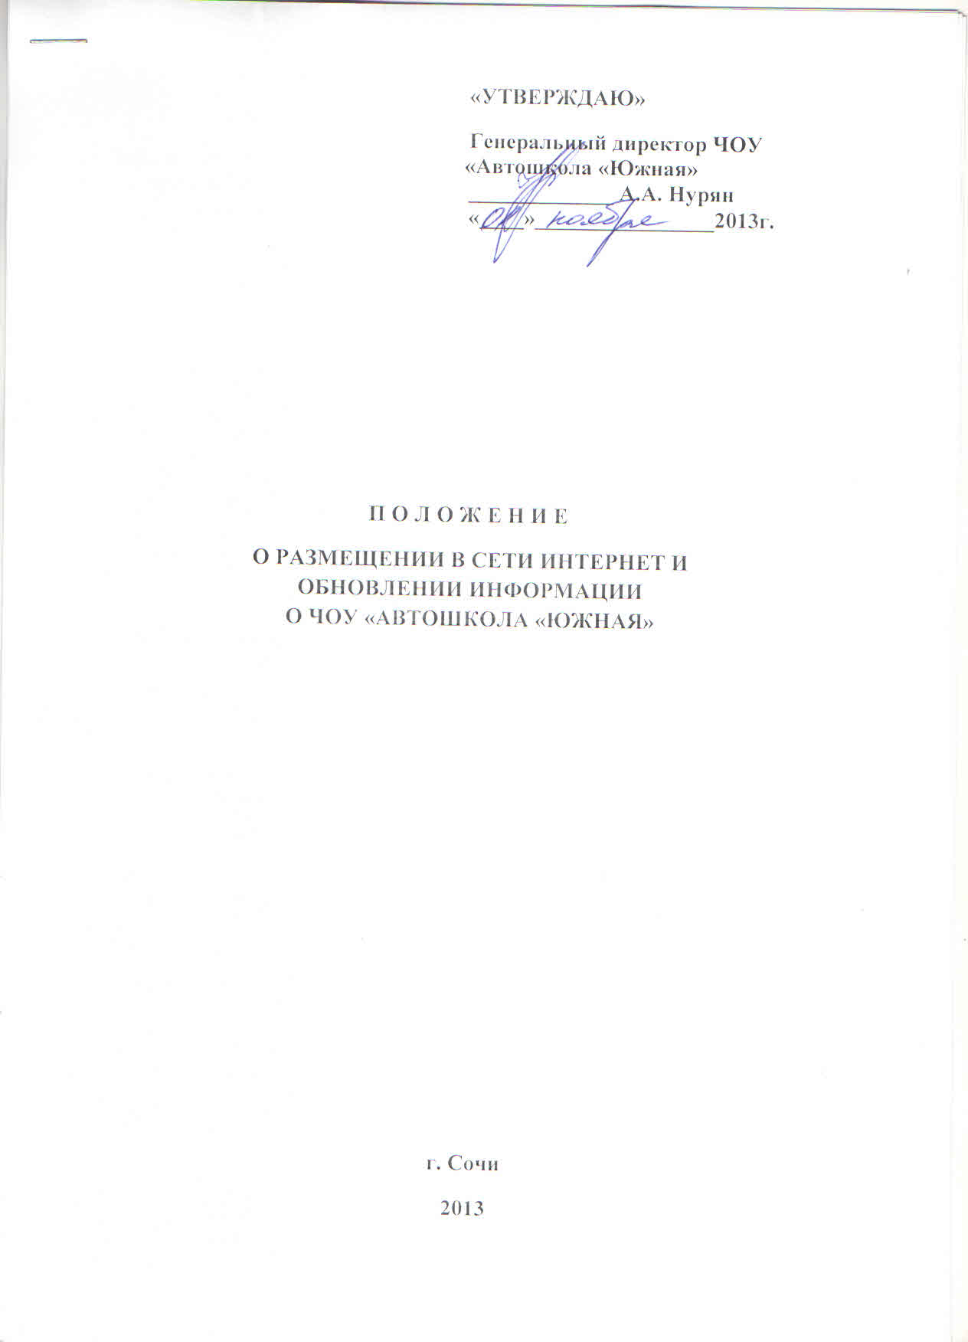

1. Общие положения
1.1. Настоящее Положение разработано в соответствии со статьей 29Федерального закона Российской Федерации от 29 декабря 2012 г. N 273-ФЗ «Об образовании в Российской Федерации», статьей 32Федерального закона «О некоммерческих организациях» иПостановлением Правительства Российской Федерации от 10 июля 2013 г. N 582 г.Москва«Об утверждении Правил размещения на официальном сайте образовательной организации в информационно-телекоммуникационнойсети «Интернет» и обновления информации об образовательной организации».
1.2. Положение является локальным актом ЧОУ «Автошкола «Южная», утверждено приказом руководителя, его действие распространяется на всех работников ЧОУ «Автошкола «Южная».
1.3. Настоящее Положение определяет порядок размещения в сети Интернет и обновления информации оЧОУ «Автошкола «Южная»в целях обеспечения ее открытости и доступности.
2. Цели и задачи сайта
2.1. Цель:
- Поддержка процесса информатизации путем развития единого образовательного информационного пространства ЧОУ «Автошкола «Южная»; представление НОУЧОУ «Автошкола «Южная»в Интернет-сообществе.
2.2.Задачи:
- Публикация в информационном пространстве отчетов об образовательной, финансовой и другой информации ЧОУ «Автошкола «Южная».
- Создание условий для сетевого взаимодействия всех участников образовательного процесса: педагогов, обучающихся, социальных партнеров.
- Создание условий сетевого взаимодействия ЧОУ «Автошкола «Южная»с другими учреждениями по поиску решений актуальных проблем образования.
- Повышение роли информатизации образования, организация обучения с использованием сетевых образовательных ресурсов.
- Содействие созданию в образовательном пространстве единой информационной инфраструктуры.
- Стимулирование творческой активности педагогов и обучающихся.
3. Информационный ресурс сайта
3.1. Информационный ресурс сайта формируется в соответствии с деятельностью всех структурных подразделенийЧОУ «Автошкола «Южная»,его преподавателей, работников, обучающихся, деловых партнеров и прочих заинтересованных лиц.
3.2. Информационный ресурс сайта является открытым и общедоступным.
3.3. ЧОУ «Автошкола «Южная»размещает на своем официальном сайте в сети Интернет и обновляет в сроки, установленные Федеральным законом Российской Федерации от 29 декабря 2012 г. N 273-ФЗ «Об образовании в Российской Федерации»: а) информацию:- о дате создания ЧОУ «Автошкола «Южная»,об учредителеЧОУ «Автошкола «Южная»,о месте нахожденияЧОУ «Автошкола «Южная»и его филиалов (при наличии); - о режиме,графике работы, контактных телефонах и об адресах электроннойпочты; - о структуре и об органах управления ЧОУ «Автошкола «Южная», в том числе: *наименование структурных подразделений (органов управления);*фамилии, имена, отчества и должности руководителей структурныхподразделений; *места нахождения структурных подразделений;*адреса официальных сайтов в сети «Интернет» структурныхподразделений (при наличии);*адреса электронной почты структурных подразделений (приналичии);*сведения о наличии положений о структурных подразделениях (оборганах управления) с приложением копий указанных положений (при ихналичии);- об уровне образования;- о формах обучения;- о нормативном сроке обучения; - о коде и наименовании профессии, специальности, направления подготовки; - об описании образовательной программы с приложением ее копии;- об учебном плане с приложением его копии;- об аннотации к рабочим программам дисциплин (по каждойдисциплине в составе образовательной программы) с приложением ихкопий (при наличии);- о календарном учебном графике с приложением его копии;- о методических и об иных документах, разработанныхЧОУ «Автошкола «Южная»для обеспечения образовательногопроцесса;- о реализуемых образовательных программах с указанием учебныхпредметов, курсов, дисциплин (модулей), практики, предусмотренныхсоответствующей образовательной программой;- о численности обучающихся по реализуемым образовательнымпрограммам подоговорам об образовании за счет средств физических и (или)юридических лиц;- о языках, на которых осуществляется обучение;- обобразовательных стандартах с приложением их копий (при наличии);- о руководителе ЧОУ «Автошкола «Южная», его заместителях,руководителях филиалов ЧОУ «Автошкола «Южная»(при ихналичии), в том числе:*фамилия, имя, отчество (при наличии) руководителя, егозаместителей;*должность руководителя, его заместителей;- контактные телефоны;- адрес электронной почты;- о персональном составе педагогических работников с указаниемуровня образования, квалификации и опыта работы, в том числе:*фамилия, имя, отчество (при наличии) работника;*занимаемая должность (должности);*преподаваемые дисциплины;*ученая степень (при наличии);*ученое звание (при наличии);*наименование направления подготовки и (или) специальности; данные о повышении квалификации и (или) профессиональнойпереподготовке (при наличии);*общий стаж работы;*стаж работы по специальности;- о материально-техническом обеспечении образовательнойдеятельности, в том числе сведения о наличии оборудованных учебныхкабинетов, объектов для проведения практических занятий, библиотек,объектов спорта, средств обучения и воспитания, об условиях питанияи охраны здоровья обучающихся, о доступе к информационным системами информационно-телекоммуникационным сетям, об электронныхобразовательных ресурсах, к которым обеспечивается доступобучающихся: - о количестве вакантных мест для приема (перевода) по каждойобразовательнойпрограмме, профессии, специальности, направлениюподготовки (на места,финансируемые по договорам об образовании за счет средствфизических и (или) юридических лиц);- об объеме образовательной деятельности, финансовое обеспечениекоторой осуществляется за счет средств физических и (или)юридических лиц;- о поступлении финансовых и материальных средств и об ихрасходовании по итогам финансового года; б) копии:- УставаЧОУ «Автошкола «Южная»;- лицензии на осуществление образовательной деятельности (сприложениями); - плана финансово-хозяйственной деятельности (или бюджетной сметы)ЧОУ «Автошкола «Южная»;- локальных нормативных актов, предусмотренных частью 2статьи 30 Федерального закона «Об образовании в РоссийскойФедерации», правил внутреннего распорядка обучающихся, правилвнутреннего трудового распорядка; в) отчет о результатах самообследования; г) документ о порядке оказания платных образовательных услуг,в том числе образец договора об оказании платных образовательныхуслуг, документ об утверждении стоимости обучения по каждойобразовательной программе; д) предписания органов, осуществляющих государственныйконтроль (надзор) в сфере образования, отчеты об исполнении такихпредписаний; е) иную информацию, которая размещается, опубликовывается порешению ЧОУ «Автошкола «Южная»и (или) размещение,опубликование которой являются обязательными в соответствии сзаконодательством Российской Федерации.
3.4. ЧОУ «Автошкола «Южная»обновляет сведения, указанные впункте 3настоящего Положения, не позднее 10 рабочих дней после ихизменений. 3.5. Пользователю официального сайта предоставляется нагляднаяинформация о структуре официального сайта, включающая в себя ссылкуна официальный сайт Министерства образования и науки РоссийскойФедерации в сети «Интернет».3.6. Информация, указанная в пункте 3настоящего Положения,размещается на официальном сайте в текстовой и (или) табличнойформах, а также в форме копий документов в соответствии стребованиями к структуре официального сайта и формату представленияинформации, установленными Федеральной службой по надзору в сфереобразования и науки.3.7. При размещении информации на официальном сайте и ееобновлении обеспечивается соблюдение требований законодательстваРоссийской Федерации о персональных данных.3.8. Технологические и программные средства, которыеиспользуются для функционирования официального сайта, должныобеспечивать: а) доступ к размещенной на официальном сайте информации безиспользования программного обеспечения, установка которого натехнические средства пользователя информации требует заключениялицензионного или иного соглашения с правообладателем программногообеспечения, предусматривающего взимание с пользователя информацииплаты;б) защиту информации от уничтожения, модификации иблокирования доступа к ней, а также иных неправомерных действийв отношении нее; в) возможность копирования информации на резервный носитель,обеспечивающий ее восстановление; г) защиту от копирования авторских материалов. 3.9. Информация на официальном сайте размещается на русскомязыке, а также может быть размещена на государственных языкахреспублик, входящих в состав Российской Федерации, и (или) наиностранных языках.
3.10. К размещению на сайте ЧОУ «Автошкола «Южная»запрещены:
- информационные материалы, которые содержат призывы к насилию и насильственному изменению основ конституционного строя, разжигающие социальную, расовую, межнациональную и религиозную рознь;
- информационные материалы, содержащие пропаганду наркомании, экстремистских религиозных и политических идей;
- иные информационные материалы, запрещенные к опубликованию законодательством Российской Федерации.
3.11. Размещение информации рекламно-коммерческого характера разрешается.

4. Организация информационного наполнения и сопровождения сайта
4.1. Заместитель руководителяЧОУ «Автошкола «Южная»отвечает за содержательное наполнение сайта и за его своевременное обновление.
4.2. По каждому разделу сайта (информационно-ресурсному компоненту) определяются подразделения (должностные лица), ответственные за подборку и предоставление соответствующей информации. Перечень обязательно предоставляемой информации и возникающих в связи с этим зон ответственности подразделений утверждается руководителемЧОУ «Автошкола «Южная».
4.3. Руководство обеспечением функционирования сайта и его программно-технической поддержкой возлагается на администратора сайта.
4.4. Администратор сайта организует работу, непосредственно связанную с эксплуатациейсайта: изменение дизайна и структуры, размещение новой и удаление устаревшей информации, публикация информации из баз данных, разработка новых web-страниц, реализация политики разграничения доступа и обеспечение безопасности информационных ресурсов.
4.5. Администратор сайта, осуществляет консультирование лиц, ответственных за предоставление информации, по реализации концептуальных решений и текущим проблемам, связанным с информационным наполнением и актуализацией информационного ресурса.
4.6. Информация, готовая для размещения на сайте, предоставляется в электронном виде администратору сайта, который оперативно обеспечивает ее размещение в соответствующем разделе сайта.
4.7. В порядке исключения текстовая информация может быть предоставлена в рукописном виде без ошибок и исправлений, графическая – в виде фотографий, схем, чертежей – в этом случае перевод в электронный вид осуществляется под руководством ответственного за информатизацию образовательного процесса.
4.8. Текущие изменения структуры сайта осуществляются ответственным за информатизацию образовательного процесса. Изменения, носящие концептуальный характер, согласовываются с руководителемЧОУ «Автошкола «Южная».

